به نام خدا

|  |  |  |  |
| --- | --- | --- | --- |
| مدرس: مظفر بگ محمدي | دانشگاه ايلام | ترم اول سال تحصيلي 04-03 | سري سوم تمرينات ساختمان داده |

1. لیست دوپیوندی: با استفاده از لیست دوپیوندی یک پشته و یک صف درست کنید و آنها را به صورت مناسب آزمایش کنید.
2. لیست دوپیوندی: یک لیست دوپیوندی ایجاد کنید که در هر کدام از نودهای آن یک عدد طبیعی قرار گیرد. سپس متدهای زیر را پیاده و آزمایش کنید:
   1. متد reverse که ترتیب عناصر لیست را معکوس می کند. مثلاً اگر لیست برابر 1🡪5🡪3🡪10 باشد به 10🡪3🡪5🡪1 تبدیل خواهد شد.
   2. متد display برای نمایش عناصر لیست از ابتدا به انتها.
   3. متد removegt(int a) برای حذف تمام عناصر لیست که از a بزرگتر هستند. دقت کنید که ترتیب بقیه ی عناصر نباید به هم بخورد.
   4. متد count برای شمارش تعداد اعضای لیست.
3. لیست پیوندی: یک لیست تک پیوندی ایجاد کنید که دارای متغیر head باشد. سپس متدهای زیر را پیاده و آزمایش کنید:
   1. متدهای isEmpty( ) و size( ) که به ترتیب خالی بودن لیست را چک و اندازه ی لیست را محاسبه می کنند.
   2. متد get(index) که شی موجود در محل index را بر می گرداند.
   3. متدهای add(index, item) و remove(index) و removeAll( )برای اضافه کردن و یا حذف اشیاء در محل موردنظر و حذف همه.
   4. متد swap(i, j ) برای جابجایی اشیاء محل i و .j دقت کنید داده ها را جابجا نکنید، بلکه لینکها را اصلاح نمایید.
4. بازگشت: یک متد بازگشتی بنویسید که ترتیب عناصر یک لیست تک پیوندی را معکوس کند.
5. لیست دوپیوندی: یک لیست دوپیوندی ایجاد کنید. در اثر فراخوانی متد __str__ تمام اعداد موجود در لیست را که مجموع دوبه دوی آنها برابر ده است را نمایش دهد!
6. لیست پیوندی: یک لیست تک پیوندی ایجاد کنید و متدی بنویسید که بعد از هر n نود ، m نود را حذف کند.
7. لیست پیوندی: برنامه‌ای بنویسید که عنصر وسط یک لیست پیوندی را بیاید. پیچیدگی زمانی مساله شما باید در زمان o(n) یا بهتر باشد!
8. لیست پیوندی: یک لیست تک پیوندی ایجاد کنید و عدد y را از کاربر دریافت کنید ، لیست را طوری تغییر دهید که تمام عناصر کوچکتر از y قبل از عناصر بزرگتر یا مساوی y قرار گیرند.
9. پیچیدگی: پیچیدگی تمام متدهای مسائل 1 تا 8 را محاسبه کنید.
10. مرتب­سازی: آرایه ی نامرتب 23, 76 , 5, 43, 32, 18, 25 14, 3 را با توجه به کدهای زیر مرتب کنید. تمام مراحل کار را نشان دهید.

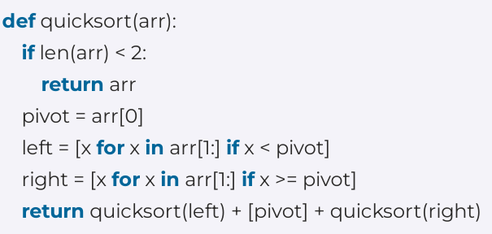

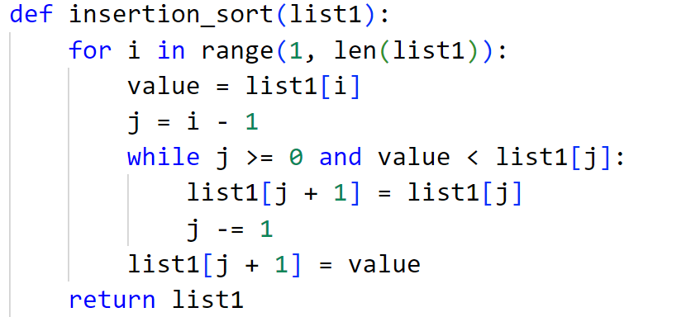

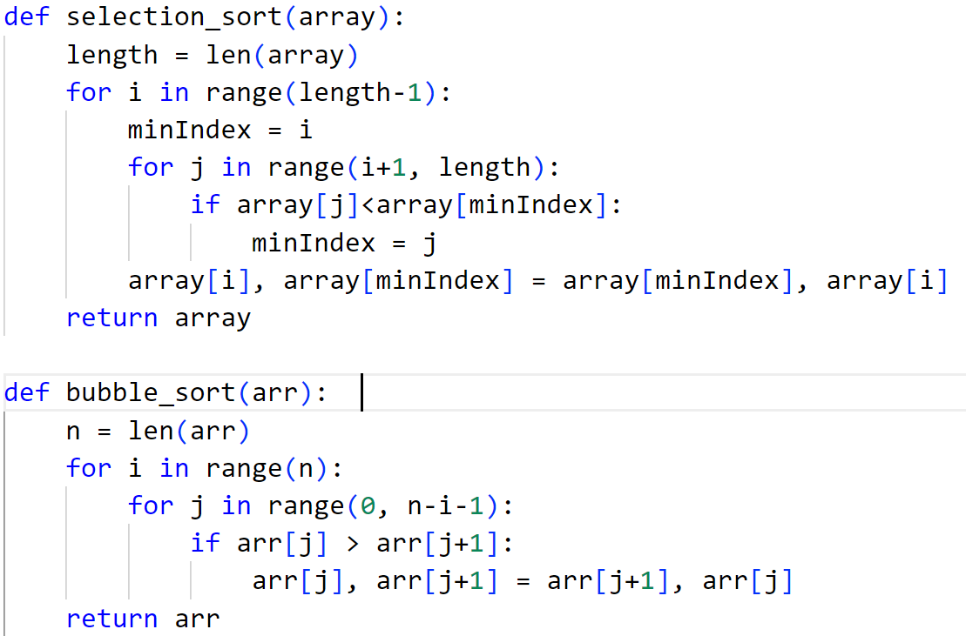

1. مرتب­سازی: متدهای مرتب سازی درجی، ادغام و سریع را پیاده کنید.
   1. حال یک میلیون عدد تصادفی تولید نمایید و در یک آرایه ذخیره‌کنید. نیمه‌ی پایین آرایه را با مرتب سازی درجی و نیمه‌ی بالا را با مرتب‌سازی سریع مرتب کنید. سپس آرایه‌های مرتب شده را به روش مرتب سازی درجی با هم ادغام کنید.
   2. دوباره یک آرایه تصادفی تولید و کل آرایه را به روش مرتب سازی درجی مرتب کنید.
   3. دوباره یک آرایه تصادفی تولید و کل آرایه را به روش مرتب سازی ادغام مرتب کنید.
   4. دوباره یک آرایه تصادفی تولید و کل آرایه را به روش مرتب‌سازی سریع مرتب کنید.
   5. زمان مراحل قبل را با هم مقایسه کنید.